1. Розуміння можливостей камери вашого смартфона
Посібник із фотографії
за допомогою смартфона

- Режим HDR: Допомагає збалансувати світло у висококонтрастних сценах.
- Лінії сітки: Увімкніть їх, щоб застосувати Правило третин для кращої композиції.
- Фокус та експозиція: Натисніть на екран, щоб сфокусуватися на об'єкті та відрегулювати яскравість.
- Нічний режим та професійний режим: Чудово підходить для низької освітленості та ручного керування.
- ISO: Керує чутливістю камери до світла. Нижче значення ISO найкраще підходить для яскравих умов, тоді як вище ISO допомагає при поганому освітленні, але може додати шумів.
- Діафрагма: Визначає, скільки світла потрапляє в камеру. Хоча більшість смартфонів мають фіксовану діафрагму, деякі дозволяють регулювати глибину різкості.
- Витримка та експозиція: Швидка витримка заморожує рух, тоді як повільніша пропускає більше світла, але може спричинити розмиття. Компенсація експозиції (+/-) може допомогти освітлити або затемнити зображення.
2. Композиція
- Правило третини - Розмістіть об'єкт на перетині ліній сітки.
- Направляючі лінії - Використовуйте дороги, стіни або тіні, щоб спрямувати погляд глядача.
- Обрамлення - Використовуйте вікна, двері або предмети, щоб створити природне обрамлення навколо вашого об'єкта.
- Негативний простір - Дайте об'єкту зйомки простір для "дихання", щоб він виглядав мінімалістично і чисто.
Вправа: Зробіть 3 фотографії, використовуючи різні правила композиції, і порівняйте результати.
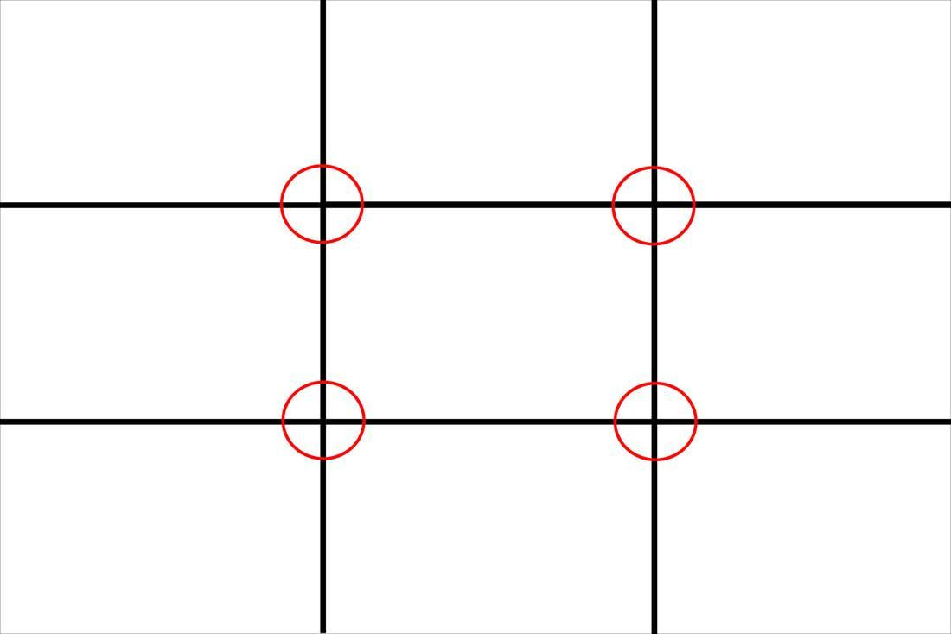
3. Важливість світла
Поради щодо природного освітлення:
- Для портретів найкраще підходить м'яке, рівномірне світло (як біля вікна).
- Золота година (відразу після сходу або перед заходом сонця) дає теплі, красиві тони.
- Уникайте яскравого полуденного сонця - знайдіть затінок або підсвітіть об'єкт зйомки для ефекту сяйва.
- Похмурі дні ідеально підходять для фотографування.

Вправа:
- Щодня приділяйте кілька хвилин спостереженню за світлом і тим, як воно змінюється протягом дня, а також за тим, як воно змінює атмосферу.
- Сфотографуйте один і той самий об'єкт в різних умовах освітлення (тінь, яскраве світло, підсвічування) і помітьте різницю.

4. Поради щодо портретної та продуктової фотографії
Для "Портретів":
- Розташуйте об'єкт злегка зміщеним до центру.
- Знімайте відверті моменти з природним виразом обличчя.
- Використовуйте портретний режим (за наявності) для розмиття фону.
Для продуктової фотографії:
- Використовуйте софтбокс (зроблений своїми руками з картонної коробки та прозорого паперу) для розсіювання світла.
- Розміщуйте продукти на чистому, простому фоні.
- Знімайте з різних кутів, щоб знайти найбільш вдалий ракурс.
Вправа: Потренуйтеся робити портрет і знімок продукту, використовуючи ці поради.

5. Контент-стратегія
Ключові практичні поради:
- Почніть з дослідження аудиторії.
- Створіть персону для своєї аудиторії (перевірте модуль 2).
- Визначте, який тип контенту буде найкращим для вашої аудиторії та вашого бренду (фото, відео, текст, аудіо тощо).
- Ставте цілі.
- Створіть свою візуальну ідентичність: які кольори представляють вас, які візуальні ефекти, стиль тощо.
- Створіть свій календар контенту і почніть ділитися!
Вправа: Створи коротке 30-секундне відео або серію з 3–5 фотографій, які просувають твою ініціативу, діяльність або захоплення. Подумай, яке послання ти хочеш передати аудиторії — надихаюче, освітнє чи гумористичне? Подбай про узгоджений візуальний стиль і тон комунікації.

